ОПШТИНА НИКШИЋ

РАСПИСУЈЕ

МЕЂУНАРОДНИ, ЈЕДНОСТЕПЕНИ, АНОНИМНИ КОНКУРС

ЗА ИДЕЈНО СКУЛПТОРСКО РЈЕШЕЊЕ

СПОМЕН-ОБИЉЕЖЈА ПЕТРУ II ПЕТРОВИЋУ ЊЕГОШУ У НИКШИЋУ

САДРЖАЈ
- УВОД – Основни подаци о Петру II Петровићу Његошу
- КОНКУРСНИ ЗАДАТАК
- КРИТЕРИЈУМИ ЗА ОЦЈЕЊИВАЊЕ РАДОВА
- САДРЖАЈ КОНКУРСНОГ РАДА
- ОПРЕМА КОНКУРСНОГ ЕЛАБОРАТА
- ВИСИНА НАГРАДА
- ВЛАСНИЧКА ПРАВА
- ЗАВРШНЕ ОДРЕДБЕ
- ИСТОРИЈСКИ ЗАПИСИ ЊЕГОШЕВИХ САВРЕМЕНИКА И ФОТОДОКУМЕНТАЦИЈА
ПРИЛОГ
- Одлука о постављању споменика
- Графичка документација

1. УВОД – Основни подаци о Петру II Петровићу Његошу
Петар Други Петровић Његош (1813–1851), од када се као духовни и свјетовни владар на Цетињском трону појавио, послије владавине свога умнога стрица Светога Петра Цетињског, као млади владика, владар и национални пјесник, изазивао је дивљење и величање које траје и до данашњих дана. Његош је преминуо 31. октобра 1851. године, на исти дан када је прије двадесет и једну годину преузео власт. Дуги временски период послије Његоша, донио је разна искушења, историјско-политичка помјерања и рјешења која нијесу увијек одговарала нашем народу, али у лику и дјелу свога највећег пјесника, могли смо и можемо увијек провјерити свој став, однос и мјеру у понашању према свијету у коме живимо и који настојимо да градимо.
Иако је дошао на црногорски владичански трон, првенствено као духовни поглавар, Његош је био веома модеран државник свога времена. Настојао је да модернизује државу, уводећи механизме управе у виду нових државних органа. Радио је на државној централизацији и увођењу пореза. Залагао се за ослобођење и уједињење свог народа, и у том послу је сарађивао са народним покретима и ван граница Црне Горе и Брда. Пратио је и замахе других, великих европских народа у тенденцијама ка уједињењу и формирању модерних држава 19. вијека.
Својим великим пјесничким дјелом, Његош је је на маестралан и непоновљив начин исказао многовјековну мудрост свог народа. У Његошевој поезији, у Горском вијенцу, Лучи микрокозма и Шћепану Малом сусрећемо се са темељима свога бића, са својом најдубљом истином, потресним и првобитним ритмом свога језика. Као константа наше културе, а по мишљењу многих и њен највећи домет, Његош опомиње да се никада не треба помирити са злом и трагиком живота и да не пропадају мали него заборавни народи. Као владар и као пјесник европског формата, православни владика и филозоф, сав свој живот и све своје дјеловање, свој моћни ум, темељи на усвојеним, завјетним идејама и вриједностима, које у његовој личности, његовом политичком дјеловању, а поготово у његовом пјесништву добијају нови квалитет.
Његошева личност, његово дјеловање, и надасве његова писана ријеч представљају један од кључних орјентира у историјском и културном саморазумијевању нашег народа. Као такво, оно остаје трајна тачка упоређивања и промишљања, како у научном и културном дискурсу, тако и у ширем друштвеном контексту.

2. КОНКУРСНИ ЗАДАТАК
Предмет конкурса је израда идејног умјетничког рјешења за постављање фигуралног споменика Петру II Петровићу Његошу (1813–1851).
Идеја је да споменик постане доминанта у пажљиво осмишљеном простору – на платоу између зграде Општине и Дома револуције, у самом центру Никшића, који ће 2030. године бити Европска престоница културе. (Извод из идејног архитектонског рјешења „Плато пјесника“ налази се у прилогу).
Висина фигуре треба да износи до 360 цм. Фигура ће се налазити на предвиђеном мјесту – постаменту максималне висине до 140 цм.
На постаменту споменика биће исписан ћириличним писмом текст сљедеће садржине:
Петар II Петровић Његош
1813–1851
Конкурс је отворен за савремена умјетничка тумачења, уз захтјев да споменик буде фигуралан и да задржи недвосмислену иконографску и портретску препознатљивост Његоша.
Лик мора бити читљив широј јавности, заснован на историјски утемељеном портретском идентитету, познатим визуелним представама и симболима његове личности.
Ауторима се оставља пуна умјетничка слобода у:
- избору трајног материјала (камен, бронза и сл.),
- обради форме,
- пропорцијама,
- ликовном језику,
- интерпретацији Његошевог духовног, пјесничког и државничког карактера,
под условом да савремени израз не доведе у питање идентификацију личности нити основну иконографску досљедност.
Дозвољени су:
- интерпретативни приступи,
- редуковани и стилизовани приступи,
- савремени скулпторски поступци.
Споменик мора јасно комуницирати да је у питању Петар II Петровић Његош, без потребе за додатним објашњењима или текстуалним тумачењима.
Од конкурса се очекује да резултира спомеником који:
- посједује јасан и убједљив фигурални и портретски идентитет,
- ослања се на релевантне историјске изворе и иконографске моделе,
- изражава Његошеву духовну, интелектуалну и симболичку слојевитост,
- користи савремени умјетнички језик,
- остварује снажан, интерактиван однос са јавним простором и савременим посматрачем.
Споменик треба да обједини иконографску читљивост и портретску вјеродостојност са савременим ликовним изразом, стварајући дјело које истовремено припада савременом културном тренутку и дугом континуитету колективног сјећања.
Од аутора се очекује савремени приступ у обликовању споменика, који се може огледати у:
- слободној и интерпретативној обради форме,
- стилизацији, редукцији или наглашавању појединих елемената фигуре,
- савременом третману волумена, пропорција, површине и материјала,
- промишљеном односу фигуре, постамента и јавног простора.
Савременост се не разумије као формална негација традиције, већ као актуелан, поетски утемељен и умјетнички релевантан израз, способан да комуницира са савременим друштвом.
Истовремено, конкурс не подстиче дословну, илустративну или академску реконструкцију. Пожељна су рјешења која кроз савремени ликовни језик реинтерпретирају историјски лик, уз очување његовог препознатљивог идентитета и достојанства.
Споменик мора имати изражен меморијални и репрезентативни карактер, примјерен јавном простору и трајном сјећању. Ликовна обрада треба да одражава унутрашњу снагу, мисаоност и духовну слојевитост Његошеве личности, без патетике и идеолошке инструментализације.
Све неопходне визуелне податке црпити из приложене фотодокументације.
Конкурсни елаборат треба да садржи све елементе који јасно одређују концепт предложеног рјешења спомен-обиљежја и омогућавају његово вредновање према наведеним критеријумима, посебно у односу на:
- идеју интерпретације теме и симболичко одређење,
- карактер рјешења у естетском и обликовном смислу,
- материјализацију,
- техничко-технолошке карактеристике, укључујући физичку реализацију.

3. КРИТЕРИЈУМИ ЗА ОЦЈЕЊИВАЊЕ РАДОВА
Конкурсна рјешења ће се разматрати и оцјењивати од стране Конкурсне комисије на основу сљедећих критеријума:
1. | Портретска и иконографска препознатљивост  - Јасна и недвосмислена идентификација Петра II Петровића Његоша.  - Утемељеност портретског рјешења на релевантним историјским изворима и иконографским представама.  - Увјерљивост ликовног приказа и читљивост фигуре у јавном простору. | 0-20 бодова
2. | Умјетнички квалитет и ауторска убједљивост  • Укупан умјетнички домет и ликовна вриједност решења.  - Оригиналност и аутентичност ауторског приступа.  - Досљедност и јасноћа умјетничког концепта.  - Способност решења да савременим скулпторским језиком интерпретира историјску личност.  - Иновативност у обради форме, волумена, пропорција и материјала.  - Избјегавање дословног академизма.  Izbjegavanje doslovnog akademizma | 0-30 бодова
3. | Достојанство и репрезентативност  - Примјереност споменика меморијалној функцији и јавном простору.  - Осјећај достојанства, трајности и симболичке снаге.  - Однос према колективном памћењу и културном идентитету. | 0-20 бодова
4. | Однос према простору и урбаном контексту  - Усклађеност решења са амбијентом и просторним карактеристикама локације.  - Квалитет односа фигуре, постамента и окружења.  - Видљивост и читљивост споменика из различитих визура | 0-10 бодова
5. | Техничка и продукциона изводљивост  - Реалност и одрживост предложеног решења у погледу израде и монтаже.  - Примјерен избор материјала и конструктивних решења.  - Дуготрајност и отпорност споменика у јавном простору. | 0-10 бодова
6. | Укупна усаглашеност са пропозицијама конкурса  - Доследност решења у односу на циљеве и услове конкурса.  - Поштовање фигуралног, иконографског и меморијалног карактера споменика. | 0-10 бодова

4. САДРЖАЈ КОНКУРСНОГ РАДА
Учесници су обавезни да у оквиру Конкурса доставе следећу документацију:

1.) Макета скулптуре
- скулптура висине до 75 цм; рађена у материјалу по слободном избору. Макета мора бити стабилна, самостојећа. Постамент (обзиром да је уједно и дио архитектонског рјешења) урадити у контексту платоа као дио цјелине захваћеног платоа. Величина исјечка дата у разумној величини (довољно је мало контекста) и без претјераног детаљисања.

2.) Детаљ скулптуре
- портрет, глава у природној величини (класично увећање од 10%). Студија. Није неопходно да буде у материјалу коначне скулптуре нити да подражава боју.

3.) Текстуално образложење рада
- образложење концепта скулпторског рјешења. Формат А4 . Концепт и идеја, однос према лику Његоша, симболика и концепт уклапања према задатом простору- идеји простора (однос према идејном архитектонском концепту)
- техничко-технолошке карактеристике рјешења, које подразумијевају :
  - димензије,
  - очекивану тежину,
  - материјализацију,
  - препоруке за одржавање,
  - потенцијалне проблеме које рјешење носи у односу на избор материјала
  - приближну цијену коштања: израде скулптуре и ауторског хонорара

4.) Фотографије макете
- фотографије скулпторског рјешења из референтних углова сагледавања. Препоручујемо 4-6 фотографија : фронтално, бочно, дијагонално, задње (опционо и из птичије перспективе). Неутрална позадина, добра расвјета.
5.) Графички дио
- скице и графичке студије. Прилози који дочаравају концепт и или развој идеје скулпторског рјешења... Све према избору аутора.
- по жељи расписивача, аутора могу, не морају, приложити :
  - технички цртежи: карактеристичне основе, изгледи и пресјеци скулпторског рјешења. У контексту архитектонксог рјешења, у размјери Р 1:10
  - тродимензионалне приказе на којима се може додатно осјетити концепт, идеја кроз: волумен, пластичност, сјенке, симулација материјализације;
  - могуће 2-3 фотомонтаже, на приложеним кадровима из архитектонског рјешења (у посебном фолдеру дати су кадрови са скулптурама, које су слободан избор архитеката као и исти кадрови без скулптуре, на којима можете, по жељи додати ваше решење)
Напомене:
Прелом графичких формата конципирати рационално и прегледно, тако да омогући паралелно читање сродних информација груписаних према размјери и теми. Графичке прилоге радити на максимално 3 формата Б2 (70 × 50 цм). Ауторима се оставља на слободан избор сам начин формирања графичких и текстуалног прилога ( уз текстуални прилог могу ићи умањени графички прилози, слике, скице...)

5. ОПРЕМА КОНКУРСНОГ ЕЛАБОРАТА
Сваки конкурсни елаборат мора бити запакован у посебном, непрозирном омоту, са шифром у углу омота и јасном назнаком:
КОНКУРС ЗА ИДЕЈНО СКУЛПТОРСКО РЈЕШЕЊЕ СПОМЕН-ОБИЉЕЖЈА ПОСВЕЋЕНОГ ПЕТРУ II ПЕТРОВИЋУ ЊЕГОШУ
Општина Никшић
Улица Његошева 18
Црна Гора
Конкурсни елаборат мора имати списак свих прилога.
Сви прилози конкурсног елабората морају бити означени шифром аутора (пет цифара и два слова у слободном распореду). Шифра се смјешта у горњи десни угао (Arial, bold, 20) и налази се на:
- свим тродимензионалним моделима,
- свим текстуалним и графичким прилозима,
- ковертама,
- садржају унутар коверата.
Сви графички прилози морају бити каширани на лакој подлози формата Б2 (70 × 50 цм).
Тродимензионални модел / фигура и детаљ фигуративног рјешења морају бити безбједно запаковани у кутију или кутије.
Текстуални дио и умањен графички дио достављају се у повезаној свесци формата А4, у једном примјерку.
Језик конкурса је српски, црногорски, бошњачки, хрватски и енглески.
Конкурсни рад мора да садржи USB меморију са свим графичким прилозима и текстуалним образложењем.
Уз конкурсни рад, аутори су у обавези да доставе двије непрозирне, затворене коверте са јасним назнакама:
- „КОНКУРС ЗА ИДЕЈНО СКУЛПТОРСКО РЈЕШЕЊЕ СПОМЕН-ОБИЉЕЖЈА ПОСВЕЋЕНОГ ПЕТРУ II ПЕТРОВИЋУ ЊЕГОШУ – НЕ ОТВАРАТИ“
- Коверта са назнаком „Имена учесника“, која садржи:
  - име и презиме,
  - адресу,
  - број телефона,
  - имејл адресу појединца или групе аутора.
Ову коверту отвара Конкурсна комисија.
Конкурс је отворен од 26. јануара до 26. априла 2026. године.
Контакт: konkurs.spomeniknjegosu@niksic.me
Телефони: +382 67 176 944, +382 68 777 009, +382 67 176 909
6. ВИСИНА НАГРАДА
Укупна сума за наградни фонд износи 32.000,00 € (тридесетдвије хиљаде еура) + ПДВ и биће расподијељена на следећи начин:
- I награда – 15.000,00 €
- II награда – 10.000,00 €
- III награда – 5.000,00 €
- два откупа – 1.000,00 € сваки
Напомена:
Награде ће се исплатити у нето износу.
Конкурсна комисија задржава право прерасподјеле наградног фонда, додјељивања или не додјељивања награда, све у односу на квалитет пристиглих радова.
Предајом конкурсног елабората учесник прихвата све пропозиције конкурса.
Радови који нису награђени, или нису задовољили услове конкурса, аутори или њихови представници могу подићи на архиви Општине у року од 60 дана од дана проглашења резултата конкурса.

7. ВЛАСНИЧКА ПРАВА
Сви учесници конкурса су сагласни да се њихови радови у организацији Општине Никшић могу јавно изложити након објављивања резултата конкурса.
Додјелом награде, Општина Никшић стиче право власништва над физичким примјерком награђених радова, макетама и моделима.
Аутори задржавају ауторска права на конкурсним радовима.
Наручилац стиче право да награђене радове излаже и презентује у сврху промоције конкурса.
Наручилац намјерава да по окончању конкурса, спроведе законом предвиђени преговарачки поступак са аутором првонаграђеног рада о условима реализације скулптуре.
Такође, наручилац задржава могућност реализације и других награђених радова у оквиру посебног преговарачког поступка.
Своју сагласност на горе изречена власничка права аутор рада даје самим учешћем на конкурсу.

8. ЗАВРШНЕ ОДРЕДБЕ
Резултати и образложење одлуке конкурсног жирија биће објављени најкасније до 11. маја 2026. године на веб страници Општине Никшић – www.niksic.me.
Сви спорови који би могли настати из овог конкурса налазе се у надлежности суда.

9. ИСТОРИЈСКИ ЗАПИСИ ЊЕГОШЕВИХ САВРЕМЕНИКА И ФОТОДОКУМЕНТАЦИЈА
У намјери да умјетницима омогући дубље и слојевитије разумијевање личности Петра II Петровића Његоша, његовог историјског окружења и визуелног идентитета, расписивач конкурса ставља на располагање одабране цитате Његошевих савременика и фотодокументацију.
Фотодокументација није замишљена као модел за дословно преузимање или репродукцију, већ као извор инспирације и знања, који треба да помогне ауторима да кроз сопствени умјетнички израз успоставе однос према Његошевом лику, држању, иконографији и духовној димензији његове личности.
Понуђена грађа обухвата кључне историјске портрете и свједочанства савременика који освјетљавају, Његошев изглед, симболичка обиљежја, начин на који је његова личност била перципирана у савременом и каснијем контексту.
Кроз овај материјал, учесници конкурса позивају се да разумију Његоша не само као историјску фигуру, већ и као мислиоца и пјесника чије дјело превазилази вријеме у којем је живио.
За Његоша као пјесника се каже да је био пјесник великих мисли и осјећања, без потребе за робовањем стилу, „финим завршецима“, популарним у периоду романтизма у коме је стварао.

Цитати Његошевих савременика
- „Његош је био висок, снажан, широких плећа, са погледом који је продирао у саговорника. У његовом држању било је нечега владарског и песничког у исто време.“
— Љубомир Ненадовић, писац, дипломата, Његошев савременик и лични познаник
- „Његошево лице носило је озбиљност и тугу, али и узвишену мирноћу. Говорио је мало, али свака ријеч имала је тежину.“
— Медо Пуцић, дубровачки писац и дипломата, лични познаник
- „На Његошу се виђело да је човјек који носи терет народа и мисли о вјечности. Његово лице било је више мисаоно него ратничко.“
— Матија Бан, писац, публициста, савременик
- „Нема му још пуни двадесет година, а већи је и љепши него икакав гранатир у Бечу! Млади црногорски владика можда највиши и најљепши човјек у Црној Гори...“
— Вук Стефановић Караџић, реформатор језика, савременик и сарадник
- „Необично високог раста, витак, са црним као гар, на леђа спуштеним перчином, с очима пуним сјаја, с правилним цртама лица – владика представља образац мушке љепоте…“
— Јегор Петрович Коваљевски, инжењер, дипломата, савременик
- „Толико висока човека нисам био до тог дана никад видео. А при том сви удови тела у најлепшем размеру, па глава и лице заиста аполонски...“
— Јован Суботић, књижевник и политичар, доктор филозофије и права, савременик
- „Свакако је био најлепши човек ког сам у свом животу видео: дивовски стас са најсавршенијом складношћу удова, са класичним лепим лицем, са озбиљним а ипак благим изразом...“
— Имбре Игњатијевић – Ткалац, јужнословенски публицист, савременик
- „Сви смо се сложили у томе да је Владика најљепши човјек кога смо икада видјели.“
— Хајнрих Федерик Винингтон Инграм, адмирал, савременик
- „Никада шеф једне државе није био ни моћнији ни апсолутнији. Рекло би се да га је сама природа створила и спремила да буде кнез...“
— Франческо дел Онгаро, италијански писац, савременик
- Франкл истиче да је Његошево чело широко, веђе и вилица јаки, обрве „мрке”, очи црне, сјајне и продорне („кога оне погледају на томе се дуго задрже и тешко падну на њ”), око „лијепих се уста разлила елегијска мекоћа” и понекад „затрепти санован осмијак, па те чаром својим задобија”, а коса, бујна и црна, спушта се низ плећа. То лице чува „неку особиту противност”, јер се у њему огледа „самосвјесност ратника и сањаоца пјесника” и открива „најунутарњије његово биће”.
— Лудвиг Аугуст Франкл, бечки љекар и чешки књижевник, преводилац народне поезије на њемачки језик
- „Хвала ти, Господе, јер си ме на земљи над милионима и душом и тијелом украсио...”
— Петар II Петровић Његош
- „Лијеп и стасит к`о владика Раде...”
— Народна изрека која се и данас користи када неко хоће да нагласи мушку љепоту

Цитати су преузети из следећих извора: Љуба Ненадовић, Писма из Италије; Вук Стефановић Караџић, Сабрана дела, том Преписка; Гласник Народног музеја Црне Горе, нова серија, књига IX, тематски број посвећен 200 година рођења Петра II Петровића Његоша; Зборник радова са научног скупа у организацији Црногорске академије наука и умјетности (ЦАНУ) и Српске академије наука и уметности (САНУ), Петар II Петровић Његош: личност, дјело и вријеме.

Фотографије и репродукције умјетничких дјела

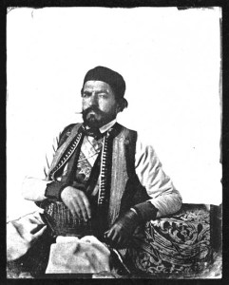
Анастас Јовановић, Портрет Петра II Петровића Његоша, 1851. (једина фотографија Његоша)
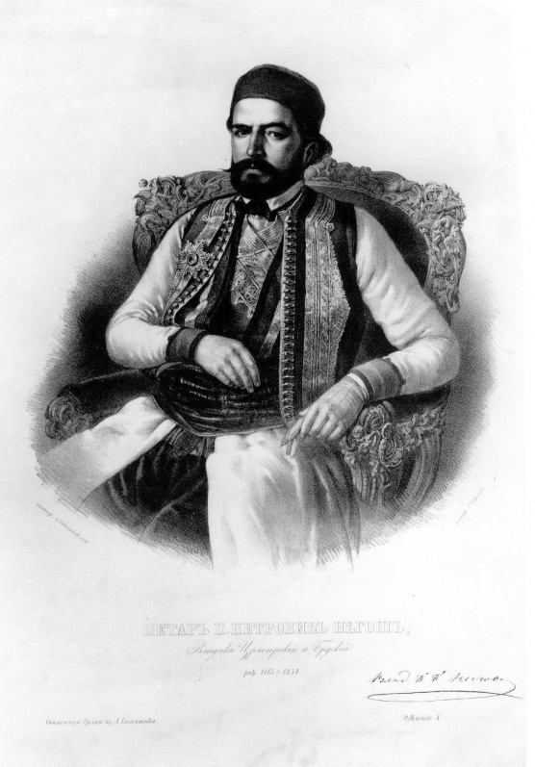
Анастас Јовановић, Портрет Петра II Петровића Његоша, литографија

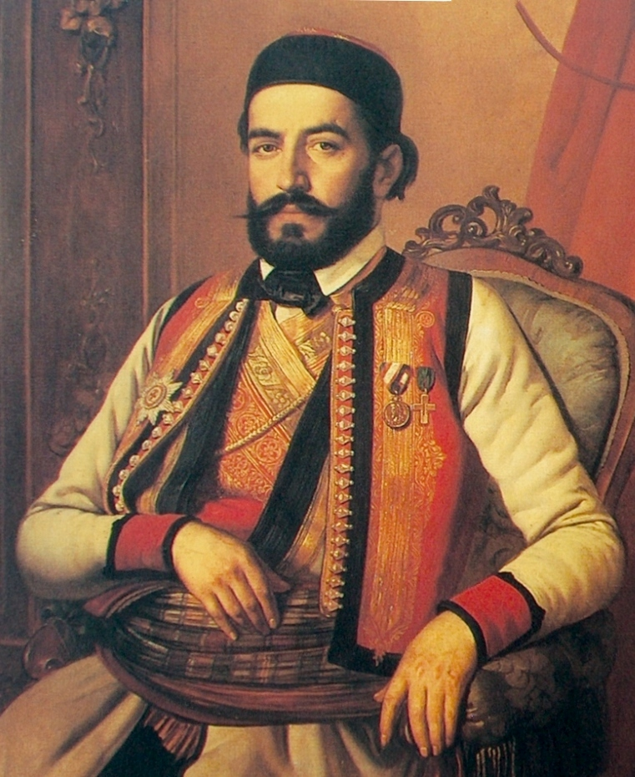Jохан Бес, Петар II Петровић Његош, 1853, Народни музеј Црне Горе, Цетиње

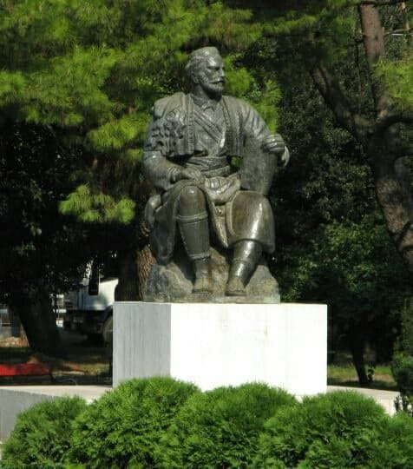Сретен Стојановић, Његош, Подгорица

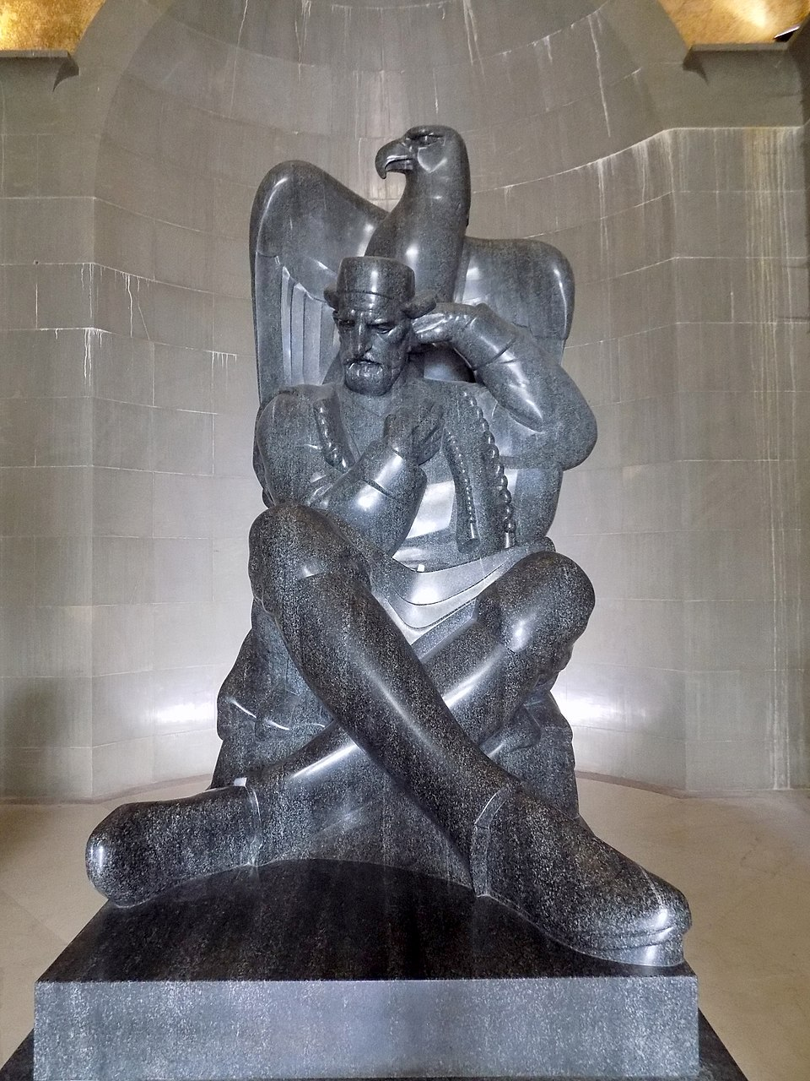Иван Мештровић, Његош, Маузолеј на Ловћену
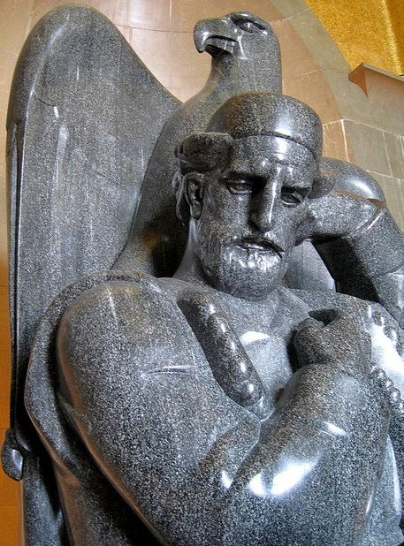Детаљ, маузолеј на Ловћену

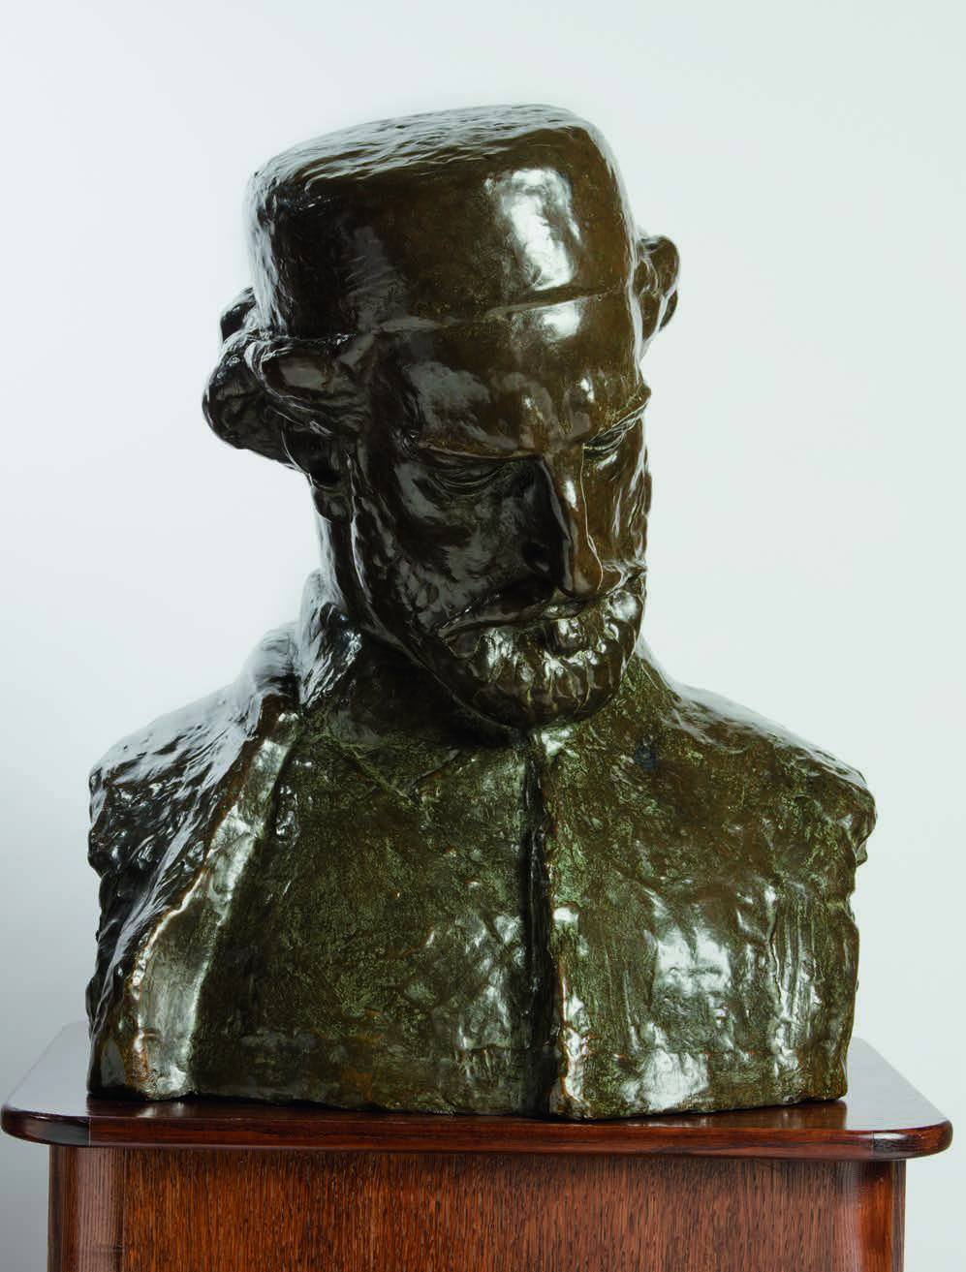Иван Мештровић, Његош 1932

